Всероссийская олимпиада школьников
II муниципальный этап
Технология
«Техника и техническое творчество»
10-11 классы

Фамилия, имя, отчество
Серия № документа
Класс (№ и буква)
Образовательное учреждение
Название предмета
Номер аудитории
Дата проведения олимпиады

Общее время выполнения работы – 45 мин.

Система оценивания тестовых заданий и контрольных вопросов.
За каждый правильно выполненный тест участник конкурса получает один балл. Если тест выполнен неправильно или только частично ноль баллов. Творческое задание выполняется под текстом задания № 25 простым карандашом или ручкой. За полностью выполненное творческое задание ставиться 3 балла.
Максимальное количество баллов за тестирование – 27 баллов.

Задание 1. Отметьте знаком « +» все правильные ответы.
При закалке и отжиге стали происходит:
а) изменение химического состава стали
б) изменение плотности
в) изменение структуры стали
г) изменение твердости
Количество баллов – 1

Задание 2. Отметьте знаком « +» правильный ответ.
Повышение твердости поверхности заготовки обеспечивает термическая обработка:
а) отжиг
б) закалка
в) отпуск
Количество баллов – 1
Задание 3. Установите соответствие между названием перечисленных электроизмерительных приборов и измеряемыми параметрами
1. Вольтметр. А. Мощность
2. Амперметр. Б. Сопротивление.
3. Электрический счетчик. В. Напряжение
4. Омметр. Г. Электрическая энергия.
5. Ваттметр Д. Сила тока
Ответ: 1 - …., 2 - …., 3 - …., 4 - …., 5 - …..

Количество баллов – 1

Задание 4. Отметьте знаком « +» правильный ответ.
В карманном фонаре используется электрическая лампочка, рассчитанная на напряжение 3,5 В и три гальванических элемента, соединенных
1 -  - параллельно.
2 -  - последовательно.
3 -  - смешано.
Количество баллов – 1

Задание 5. Отметьте знаком + правильный ответ:
Участок электрической цепи состоит из трех ламп, соединенных параллельно. Одну лампу выключают. Сколько ламп будет гореть при наличии напряжения в цепи?
1 -  - одна.
2 -  - две.
3 -  - ни одной.
Количество баллов – 1

Задание 6. Установите соответствие между названиями элементов электрической цепи и их условными обозначениями:

1 .Электрическая лампа | А | 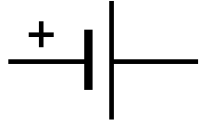
2. Электрический двигатель | Б | 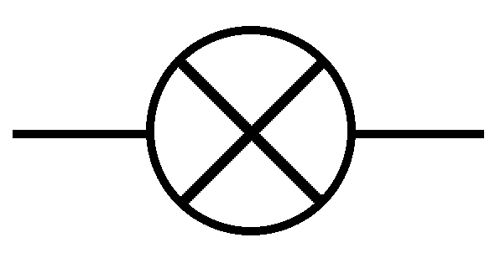
3. Гальванический элемент | В | 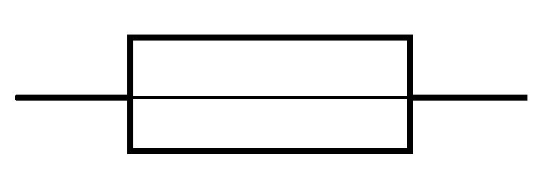
4. Предохранитель | Г | 
5. Катушка индуктивности | Д | 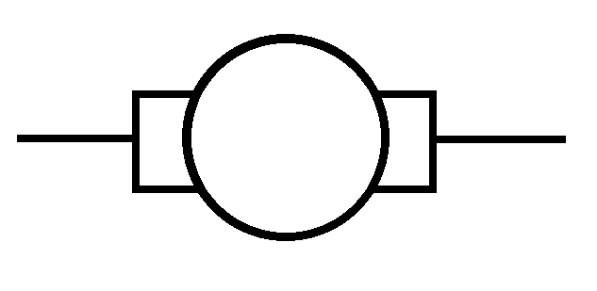

Количество баллов – 1

Задание 7. Отметьте знаком + правильный ответ:
Деятельность, порождающая нечто новое, ранее не существовавшее :
а) творчество
б) преподавание
в) моделирование
г) изучение
Количество баллов – 1

Задание 8. Отметьте знаком + правильный ответ:
Преобразовательная деятельность человека, в результате которой создаются материальные ценности, это:
а) наука
б) искусство
в) материальная культура
г) духовная культура
Количество баллов – 1

Задание 9. Отметьте знаком + правильный ответ:
К техническим устройствам, в которых используется электромагнитное действие электрического тока, относятся:
а) предохранители
б) электрические двигатели и генераторы
в) нагревательные приборы
г) линии электропередачи
Количество баллов – 1

Задание 10. Отметьте знаком « +» все правильные ответы.
Укажите, какие из перечисленных объектов относятся к технологическим
машинам:
а) сверлильный станок
б) автомобиль
в) швейная машина
Количество баллов – 1

Задание 11. Отметьте знаком « +» правильный ответ.
Выберите правильное название той части токарного станка для обработки древесины, которая служит опорой для режущего инструмента:
а) станина
б) задняя бабка
в) планшайба
г) подручник
д) патрон
Количество баллов – 1

Задание 12. Отметьте знаком « +» правильный ответ.
Размер детали для построения эскиза определяют:
а) на глаз
б) с помощью сантиметровой ленты
в) с помощью штангенциркуля
г) с помощью металлической линейки
Количество баллов – 1

Задание 13. Отметьте знаком « +» правильный ответ.
Документ, устанавливающий единые правила оформления графической и технической документации:
а. нормы и правила
б. правила
в. стандарт
г. нормы
Количество баллов – 1
Задание 14. Отметьте знаком « +» правильный ответ.
Реле – это устройство, которое имеет:
а) одно устойчивое состояние
б) два устойчивых состояния
в) три устойчивых состояния
Количество баллов – 1

Задание 15. Отметьте знаком « +» правильный ответ.
Горящая газовая горелка шумит по причине:
а) недостатка подсоса воздуха
б) избытка подсоса воздуха
Количество баллов – 1

Задание 16. Отметьте знаком « +» правильный ответ.
Когда следует прочищать сифоны умывальников, ванн?
а) при засорении, по необходимости
б) регулярно, с применением моющих средств для удаления бактериальной среды.
Количество баллов – 1

Задание 17. Отметьте знаком « +» правильный ответ.
Что необходимо для представления на экране монитора двух и более текстов?
а) выбрать масштаб изображения
б) воспользоваться окнами
в) правильно выбрать текстовый редактор
Количество баллов – 1

Задание 18. Отметьте знаком « +» правильный ответ.
Какое условие обеспечивает получение максимальной прибыли?
а) увеличение цены при постоянной себестоимости
б) увеличение себестоимости при постоянной цене
в) увеличение цены при уменьшении себестоимости
г) уменьшение цены при уменьшении себестоимости
Количество баллов – 1

Задание 19. Отметьте знаком « +» все правильные ответы.
Что относится к государственному регулированию занятости населения?
а) увеличение импорта товаров
б) инвестирование в создание новых рабочих мест
в) переподготовка работников
г) инвестиции в образование
д) увеличение приема в учебные заведения
Количество баллов – 1
Задание 20. Отметьте знаком « +» все правильные ответы.
Какие расходы в семейной экономике являются постоянными?
а. покупка продуктов питания
б. оплата ремонта стиральной машины
в. плата за жилье
г. транспортные расходы
Количество баллов – 1
Задание 21. Отметьте знаком « +» правильный ответ.
В каких единицах измеряется оплачиваемый потребителем расход электрической энергии?
а) в ваттах
б) в вольтах
в) в киловатт-часах
г) в амперах

Количество баллов – 1
Подумайте и дайте ответы на следующие вопросы:

Задание 22.Что такое эргономика? Количество баллов – 1

Ответ:………….

Задание 23.Чтобы расколоть массивное полено, в него вгоняют топор, а затем ударяют обухом о лежащее бревно. В чем преимущество этого способа колки дров? Количество баллов – 1
Ответ:………….

Задание 24. Один из эффективных методов решения творческих задач – мозговая атака (МА). В чем суть метода мозговой атаки? Какие популярные телепередачи построены по принципу МА? Количество баллов – 1
Ответ:………….

Задание 25.Творческое задание. Предложите различные (нестандартные) варианты использования пустых консервных банок. Сделайте простые эскизы и дополните их комментариями. Количество баллов за творческое задание -3.

